2/06 RM 04222
Hardware e Software

ATIVIDADE – PÁGINA: 28

1) O que é um HARDWARE? Dê 03 exemplos:
É a parte física de um computador.
Monitor,Teclado e MOuse
2) O que é um SOFTWARE? Dê 02 exemplos:
EXECUTAR TAREFA
WINDOWS

3) Escreva (S) para SOFTWARE e (H) para HARDWARE:

(S ) (S ) 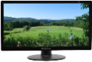( H)

(S ) 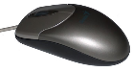( h) 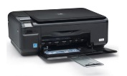( h)

